
Как
позвонить
в экстренные службы

112 Единый номер вызова экстренных оперативных служб для приёма сообщений о пожарах и ЧС


01 или 101

02 или 102

03 или 103

04 или 104

Любой человек должен
правильно ориентироваться в вопросах обеспечения личной безопасности в условиях угрозы террористических проявлений, четко действовать в экстремальных и ЧС, точно представлять свое поведение при угрозе теракта или при совершённом террористическом нападении, психологически быть готовым к самозащите

Научись следовать этим правилам, ведь твоя безопасность целиком и полностью зависит от тебя!
Будь готов правильно реагировать на любые неприятности и ЧС!

МБОУ « Кромская СОШ»

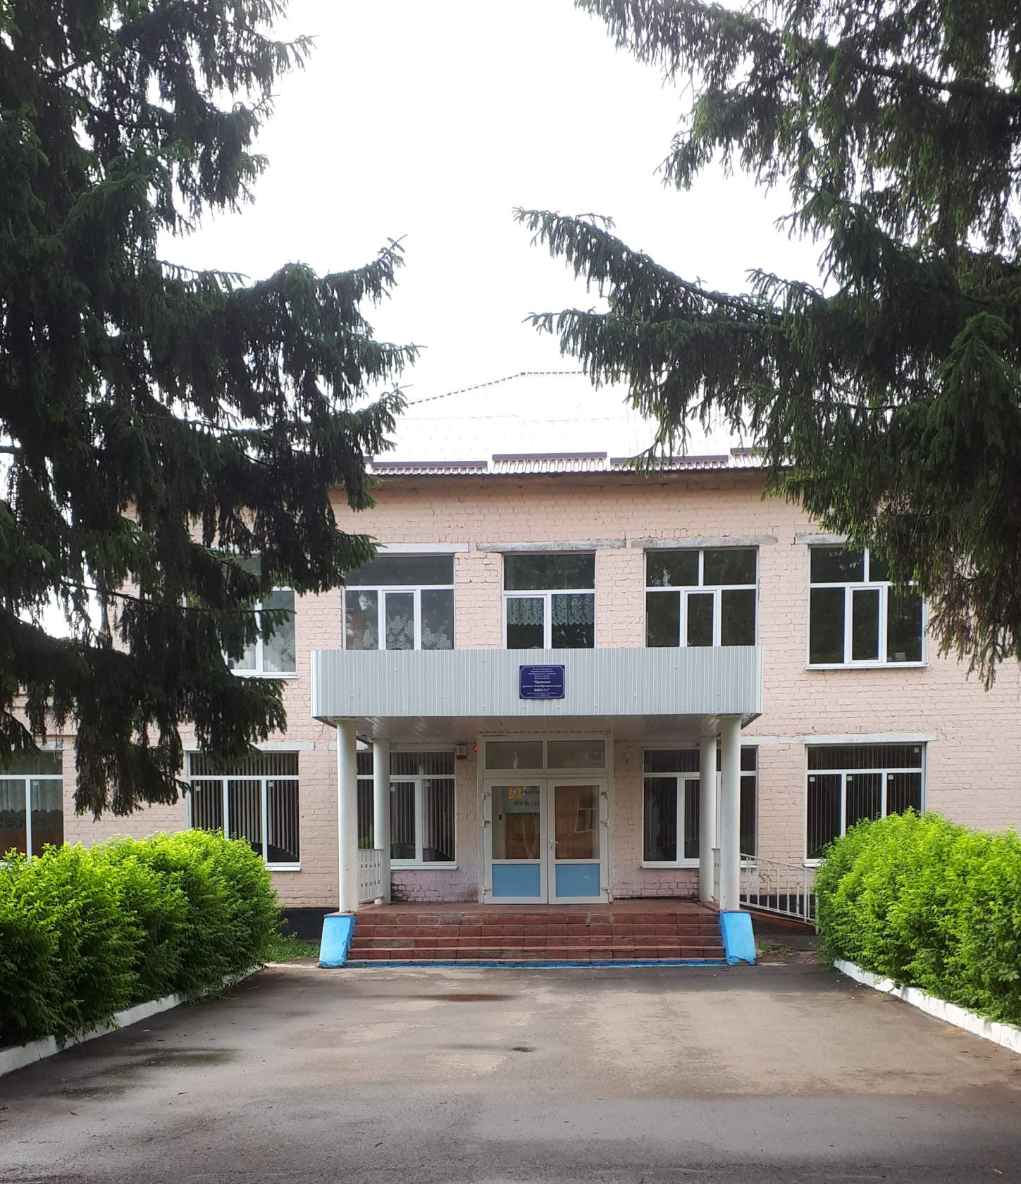

Памятка ученику
по антитеррористической безопасности
Подготовила преподаватель – организатор ОБЖ
Лялина Н.В.

Кромы

Как действовать при теракте?

Если тебя взяли в заложники:
- Не конфликтуйте с похитителями и террористами
- Не делайте резких движений. На всякое действие спрашивай разрешение
- При угрозе применения оружия ложись на живот, защищая голову руками, подальше от окон, застекленных дверей, проходов, лестниц
- При ранении меньше двигайся – это уменьшит кровопотерю

Если захватили твой автобус
( трамвай, троллейбус, поезд, самолет)
- Осмотри салон, отметь места возможного укрытия в случае стрельбы. Не смотри в глаза террористам, не передвигайся по салону и не открывай сумки без разрешения
- Не реагируй на провокационное или вызывающее поведение. при попытке штурма ложись на пол между креслами и оставайся там до его окончания
- После освобождения немедленно покинь автобус ( трамвай …): не исключены его минирование и взрыв.
При перестрелке:
- Ляг и осмотрись, выбери ближайшее укрытие, не понимаясь в полный рост.
- При начале стрельбы немедленно падай на землю, постарайся найти укрытие. Для большей безопасности прикрой голову руками

Знай и соблюдай эти правила!

- Обращай внимание на подозрительных людей, предметы, любые подозрительные мелочи. сообщай обо всем подозрительном сотрудникам школы, службы охраны, правоохранительных органов.
- Тебе и членам твоей семьи должны быть известны: план действий в чрезвычайных обстоятельствах; номера телефонов, адреса электронной почты близких и родственников; назначенное место, где ты можешь встретиться с членами семьи в экстремальной ситуации.
- Никогда не принимай от незнакомцев пакеты и сумки, не оставляй свой багаж без присмотра.
- В случае эвакуации возьми с собой набор предметов первой необходимости и документы.
- Обращай особое внимание, всё ли в порядке возле здания школы, дома, нет ли незнакомых лиц, автомобилей, не производится ли разгрузка мешков или ящиков.
- Всегда узнавай, где расположены резервные выходы из помещения.
- В случае взрыва, пожара, землетрясения не пользуйся лифтом.
- Старайся не поддаваться панике, чтобы ни произошло.
- Если есть возможность, дождись спасателей.
Ты сам должен быть в ответе за свою жизнь и здоровье!!!
Будь осторожен: любой предмет, найденный на улице или в подъезде, может предоставлять опасность!!!

КАК СЕБЯ ВЕСТИ И КАКИЕ ДЕЙСТВИЯ ПРЕДПРИНЯТЬ ПРИ ОБНАРУЖЕНИИ ПОДОЗРИТЕЛЬНОГО ПРЕДМЕТА
Внешний вид предмета может скрывать его настоящее назначение. в качестве камуфляжа для взрывных устройств используются самые обычные бытовые предметы: сумки, пакеты, игрушки, коробки.

- Если обнаружил бесхозную вещь в общественном транспорте, опроси людей, находящихся рядом, постарайся установить, чья она и кто ее мог оставить. Если хозяин не установлен, НЕМЕДЛЕННО СООБЩИ ближайшему должностному лицу ( директору, учителю, охраннику, дежурному, кондуктору, машинисту,,,), в отделение полиции или ПОЗВОНИ по телефону 02,102,112
- Если обнаруженный предмет не должен, по твоему мнению, находится в этом месте, не оставляй данный факт без внимания.
- Не подходи и не прикасайся к подозрительному предмету, не трогай, не передвигай, не вскрывай обнаруженный предмет – он может оказаться взрывным устройством.
- Зафиксируй время обнаружения предмета.
- Сделай всё возможное, чтобы люди отошли как можно дальше от находки.
- Обязательно дождись прибытия оперативно – следственной группы ( помни, что ты являешься очень важным очевидцем).
Не предпринимай самостоятельно никаких действий с находками или подозрительными предметами, которые могут оказаться взрывными устройствами, - это может привести к взрыву, многочисленным жертвам и разрушениями.

Буклет подготовила Преподаватель – организатор ОБЖ МБОУ « Кромской СОШ» Лялина Наталья Вячеславовна

